首届世界职业院校技能大赛
信息技术应用创新赛项线上竞赛方案
第一部分 竞赛总体要求
一、线上竞赛主要目标
大赛旨在汇聚国内外职业技术教育领域的标准、技术、装备、师生，坚持促进中国职业教育走出去服务国际产能合作，构建国际职业院校师生增进友谊、技能切磋、展示风采的重要平台，推进未来世界技能共同体。通过技能比赛、展示、体验与交流于一体的形式，分享国际职业技术教育最佳实践经验，提升我国职业技术教育在世界职业技术教育领域的影响力，推动我国职业技术教育与世界接轨。
本赛项主要面向全世界职业院校信息技术类相关专业国内外的学生，引导职业院校电子信息类专业建设、紧密对接新一代信创行业产业链、创新链，提升学生信息技术创新产品应用和开发能力，提高学生专业能力素质与企业用人标准的吻合度，以适应新一轮科技革命和产业变革及新经济发展，为在新形势下全面提高信息技术类专业教学质量、扩大就业创业、提升国际化水平，推进经济转型升级、培育经济发展新动能做出新贡献。以团队赛的方式，中外选手联合组队，打通技术壁垒，实现相互赋能，促进信创产业国际化人才生态布局，加速服务信创装备与相关技术标准建设。秉承国际性顶级赛事“开放合作”的职业竞技精神，服务国家战略，深化产教融合，参与“一带一路”建设，推进“岗课赛证”融合育人改革，以赛促建、以赛促改，切实增强职业教育适应性，培养具有国际视野、通晓国际规则的“国际化”专业技能人才，提高世界各国职业技能竞赛水平和国际影响力。
二、线上竞赛基本原则
1.国际标准原则
依据世界IEEE 802系列标准，结合我国国情，借鉴世界技能大赛网络安全及网络系统管理赛项有益做法，打造全新综合性、示范性、引领性职业技能竞赛工作体系，创新开展竞赛组织工作，推动赛训结合。在比赛准备、实施及赛后各环节，参照世赛标准和模式，探索技术工作新型运行机制。

- 公平公正原则
赛项组织与筹备的各环节均须公开、公平、公正，通过公布技术文件，合理设计竞赛规则、项目操作规程、技术标准，公开执行过程，严格裁判回避制度等措施，保证比赛公平。加强裁判员培训，细化执裁分工，学习评分细则，严格评判纪律，规范仲裁行为，努力提升评判工作的精准度，避免相同的操作内容各组裁判之间的评分差异，保证比赛的公平、公正。通过对国内线上赛进行直播及录屏监督、流量监控、用户IP地址白名单绑定等方式，防止舞弊现象的发生，保证比赛顺利、有序的进行。

- 协作配合原则
为促进中外职业教育互融互通、院校交流合作、师生增进友谊，参赛队采用中外“手拉手”联队方式组队，体现团队意识和合作精神。在赛题设计上，各个模块考察技能点明确，参赛队需依据选手的技能特点，合理分配任务；同时，各个模块设置一定数量的综合题目，需同组选手协作完成，体现科学分工、协同配合的竞赛原则。

- 科学竞赛原则
为保障线上比赛顺利进行，通过制定合理的竞赛规程，避免赛中设备发生故障，确保参赛队能顺利完成比赛；对选手工作环境采用360度无死角监控、直播及录屏等方式，防止比赛中舞弊的发生，保证竞赛的公平公正；倡导绿色、环保、可持续的办赛理念，运用信息化手段，开展报名、评判等工作；借鉴世赛有益做法，确保大赛公开透明、科学规范。

- 强化质量原则
为保证比赛质量，本赛项线上竞赛与线下竞赛考核内容完全相同，评分准则一致，竞赛内容符合职业标准，对接信创企业实际需求。通过使用公有云、VPN等技术，保障线上办赛环境安全、可信。通过腾讯会议、网络流量监控等手段，对参赛选手进行实时监控，保证比赛的公平公正。

6.加强交流原则
面向社会集中开放办赛，将技能竞赛与技能展示交流等活动有机结合，吸引企业、社会机构广泛参与和观摩，扩大大赛社会影响，为国内外职业院校及企业搭建交流平台，促进信创产业的发展。

第二部分 竞赛组织实施
三、竞赛形式
根据赛项的组队方式和竞赛内容，考虑“线上+线下”、“集中+分散相结合”的可能性，确定线上竞赛形式。
本竞赛为团体赛，采用“1+1”手拉手中外联合方式组队。其中，国外选手竞赛内容（信创理论及CTF），可完全以线上竞赛方式完成。国内选手第一阶段考核内容，需硬件设备支持，可分散到参赛队所在地线下进行；第二、三阶段内容，借鉴国内外CTF及安全对抗竞赛方式，可将竞赛环境部署到公网上，采用线上竞赛的方式进行。
参赛队按照线上参赛环境设置标准，布置竞赛场地并线上参赛。各参赛校在本校或经世校赛执委会批准的其他场地设置赛场，按规定时间统一开赛，直播比赛，结束后在规定时间内提交录制的视频。
比赛采取现场+录播的方式进行。国内参赛组进行现场比赛；国外参赛组无法来现场比赛的，采取录播方式进行比赛。国外参赛组须于正式比赛日7天前将符合比赛要求的比赛视频发至执委会指定邮箱，由执委会统一查验试播并封存备案。正式比赛日由裁判组启封，通过现场大屏幕公开播放国外参赛组视频方式进行比赛。比赛视频要求:文件格式为 MP4，分辨率不低于1280*720，宽高比建议 16:9，视频内容需完整展示比赛过程。

四、竞赛内容
请根据赛项规程描述竞赛内容。
重点考核参赛选手信创数据中心机房综合布线、信创设备搭建、信创系统管理与维护、信创网络渗透技术与测试、网络系统安全策略部署、按照等级保护要求进行系统加固与信息保护、网络安全运维管理等综合实践能力，具体包括：
(一)参赛选手能够根据业务需求和实际的工程应用环境，实现信创机房综合布线、信创设备搭建、信创服务器的连接，通过调试，实现设备互联互通。
(二)参赛选手能够在赛项提供的信创网络设备及服务器上配置各种协议和服务；能够根据需求利用Python语言编写相关的运维程序，以实现对网络的管理，确保信创网络系统的高效运行；能够根据网络业务需求配置各种安全策略，组建网络以满足应用需求。
(三)参赛选手能够根据网络系统实际运行中面临的安全威胁，按照等级保护要求制定安全策略并部署实施，实现系统的加固，防范并解决网络恶意入侵和攻击行为。
(四)以参赛队为单位进行信创安全对抗，在防护本参赛队服务器的同时，渗透其他参赛队的服务器，服务器被渗透的参赛队将被扣除相应分数。比赛结果通过大屏幕等形式在休息区实时展示。
(五)人工智能在信创安全中的应用。运用各种机器学习算法，包括回归分析、聚类分析、时间序列分析、神经网络等，构建一个用于识别恶意URL的系统，以及用于检测欺诈性的电子邮件、垃圾邮件、网页木马，来检测并警告网络中的任何恶意活动。
竞赛题目分为国内选手和国外选手两个部分，按各50%的权重合计成绩。
1. 对国内选手的考核全部采用现场实操方式进行，考核内容及占比如下：
序号 | 内容模块 | 竞赛时间 | 占总成绩
第一阶段  权重60% | 信创设备搭建、上架、布线、链路测试  权重10% | 240分钟 | 50%
信创设备配置、安装、适配、系统运维及应用
权重45%
职业素养5%
权重5%
第二阶段  权重20% | 信创CTF  权重20% | 120分钟
第三阶段  权重20% | 信创安全对抗  权重20% | 60分钟
2.国外选手考核采用理论及实操方式进行，内容及占比如下：
序号 | 内容模块 | 竞赛时间 | 占总成绩
第一阶段  权重60% | IT基础设置(CPU芯片、服务器)，基础软件（数据库、操作系统），应用软件(办公软件、政务应用)基础知识；网络安全法、数据安全法，等级保护2.0，信息安全人员职业道德；访问控制，密码学和VPN，数据分析. | 60分钟
 |  |  | 50%
第二阶段  权重40% | 信创CTF  权重40% | 120分钟
- 竞赛时间
竞赛时间流程表如下：

日期 | 时间 | 事项 | 参加人员 | 地点
竞赛  前1日 | 09:00-12:00 | 裁判工作会议 | 裁判长、裁判员、监督仲裁组 | 线上线下结合
 | 13:00-14:30 | 领队会 | 各参赛队领队、裁判长 | 线上
 | 15:00-16:00 | 赛场环境确认 | 各参赛队领队、现场裁判、监督仲裁组 | 线上线下结合
 | 16:00 | 检查封闭赛场 | 裁判长、监督仲裁组 | 线上
竞赛  日 | 07:30 | 裁判进入裁判室 | 裁判长、现场裁判、监督仲裁组 | 线下
 | 08:00-08:45 | 参赛选手检录，一次加密，赛场环境确认 | 参赛选手、加密裁判、保障组 | 线上线下结合
 | 08:45-08:55 | 宣读第一阶段竞赛须知 | 参赛选手、裁判长 | 线上
 | 08:55-09:00 | 第一阶段赛题发放时间 | 参赛选手、现场裁判 | 线上
 | 09:00-13:00  （国内）  09:00-10:00  （国外） | 第一阶段比赛时间 | 参赛选手、现场裁判 | 线上
 | 10：00 | 理论部分成绩评定 | 裁判长 | 线上
 | 13:00-13:50 | 第一阶段结果提交时间，现场部分成绩评定；  二次加密；  上传录屏文件； | 参赛选手、现场裁判 | 线上线下结合
 | 13:50-13:55 | 宣读第二阶段竞赛须知 | 参赛选手、现场裁判 | 线上
 | 13:55-14:00 | 第二阶段赛题发放时间 | 参赛选手、现场裁判 | 线上
 | 14:00-16:00 | 第二阶段正式比赛时间 | 参赛选手、现场裁判 | 线上
 | 16:00-16:20 | 第二阶段成绩导出 | 现场裁判 | 线上
 | 16:20-16:25  （国内） | 宣读第三阶段竞赛须知 | 参赛选手、裁判长 | 线上
 | 16:25-16:30 | 第三阶段赛题发放时间 | 参赛选手、现场裁判 | 线上
 | 16:30-17:30 | 第三阶段比赛时间 | 参赛选手、现场裁判 | 线上
 | 17:30-17：50 | 第三阶段成绩导出 | 现场裁判 | 线上
 | 17:50-评判完毕后 | 成绩统计汇总，解密报送，成绩公布 | 评分裁判、裁判长、专家、监督仲裁 | 线上
竞赛  后1日 | 9：30-10：00 | 闭幕式 | 领导、嘉宾、裁判、各参赛队、专家组 | 线上

六、成绩评审
1.裁判需求表
根据比赛需求，共需裁判35人，其中，各参赛队需现场裁判及仲裁裁判各一人，见下表：

裁判类别 | 人数
裁判长 | 1
副裁判长 | 1
现场裁判 | 1*12
仲裁裁判 | 1*12
评分裁判 | 7

- 评审方式：
线下与线上评审相结合。现场裁判由世校赛执委会在本省/市抽取产生（与参赛队所在学校有直接关系的应回避），负责竞赛现场全程裁决；竞赛结束后，线上评审裁判背靠背打分（含机评系统自动评分）。
国内选手评审方式：采取现场与线上结合方式评审。现场裁判由大赛执委会抽取，评分占比15%；线上裁判由第三方人员组成，采取背靠背打分方式，评分占比85%（含机评-系统自动评分）。
国外选手评审方式：采取线上评审（含机评-系统自动评分）。

七、赛事安排
1.赛前准备。比赛前7天，各参赛校选定参赛场地并上报世校赛执委会，完成人员调配、设备调试和环境布置等准备工作（具体要求见附件）。
参与人员：参赛校、保障组、联络员、领队
2.赛项说明会。比赛前15天召开赛项说明会，公布竞赛时间、竞赛方式、环境要求、竞赛流程、注意事项等内容。
参与人员：专家组、裁判长、领队、指导教师
3.赛场验收。比赛前1天，参赛校竞赛环境测试。世校赛执委会专家组、裁判组、监督仲裁组、将通过腾讯会议（会议号通过参赛校联络员下发，并向保障组短信确认）进行检查验收并测试。验收通过后，赛场封闭贴封条，录制封场视频。
参与人员：参赛校领队及联络员、专家组、裁判组、监督仲裁组、保障组
4.进场准备。比赛当天规定时间（上午8时）前，各参赛校及相关人员进入比赛场地，保障组工作人员创建本评审组腾讯会议，用短信通知本评审组参赛队联络员腾讯会议号。参赛队联络员回复指定手机号码确认：“信息技术应用创新赛项XXX（学校名称）参赛队已收到信息技术应用创新赛项腾讯会议号：※※※ ※※※ ※※※，X月XX日上午/下午X时前，做好一切准备。特此确认。” 在现场裁判的监督下开封赛题并录制视频，通过腾讯会议进入相应评审组并调试好所有设备。场内除了参赛选手、现场裁判、合作企业技术支持工程师、视频拍摄、转换、上传技术人员和腾讯会议视频连线技术人员之外，不得有其他人员在场；始终保持腾讯会议视频连线，并能全程监视决赛场所。参赛队按时用视频连线电脑登录腾讯会议，将成员名改为赛位号+队员编号。开启外接广角摄像头（一直到比赛全部事宜结束），由保障组工作人员、现场裁判、监督仲裁组人员等检查场所、场内人员。
5.身份核验。比赛当天8时，每个参赛队在规定时间内，通过腾讯会议与保障组工作人员单独连线，各参赛选手听从保障组工作人员的指挥，逐一在广角摄像头前展示人脸及本人身份证（护照）、学生证、指导教师工作证，保障组工作人员将截屏留存，完成参赛选手的身份核验。
6.抽定赛位号。加密裁判按参赛队联络员姓氏笔画为序，在监督仲裁组的监督下，抽签决定参赛队的赛位号；每个参赛队使用赛位号进入竞赛专用腾讯会议。参赛团队负责人回复短信确认。
7.实时录制。由保障组工作人员在统一的时间点连线公布“比赛特定标识”，由各参赛校固定张贴（或书写）在视频录制始终可见位置。
8.竞赛报告单上传。比赛结束后按题目要求将竞赛报告单在规定时间内上传至指定地址。
9.录屏上传。将录制好的视频文件分别以“赛项编号+赛项名称+模块号+加密代号.mp4”命名，采用MP4格式封装，不允许另行剪辑及配音，视频录制软件不限，采用H.264/AVC（MPEG-4 Part10）编码格式压缩；动态码流的码率不低于1024Kbps；分辨率设定为720×576（标清4:3拍摄）或1280×720（高清16:9拍摄）；采用逐行扫描（帧率25帧/秒）。音频采用AAC（MPEG4 Part3）格式压缩；采样率48KHz；码流128Kbps（恒定）。及时将XX段视频上传至比赛官网（使用新的用户名、密码），上传完成后利用预览功能自行检查所传视频完整性。同时发送到赛项指定邮箱（承办校负责）。上传截止时间为第一阶段结束后50分钟内；封闭和开封赛场录制视频上传为比赛日当天12点前。
10.完成比赛。各参赛队在完成比赛全部事宜，并确认视频上传无误后，参赛队负责人回复指定手机号码确认：“信息技术应用创新赛项XXX（赛位号）参赛队已经完成比赛，特此确认。”
11.评审。根据比赛阶段流程要求，线下评审-现场裁判根据评分标准完成成绩评定；线上评审-裁判组通过网络评审各参赛队提交竞赛报告单，按照评审要求，依据评分标准打分（含机评-系统自动评分）。线下评审成绩和线上评审成绩由裁判长统计汇总。
12.成绩计算及公示。根据既定规则确定最终成绩，成绩评定方法依照赛项规程，并由监督仲裁组进行成绩复核。成绩公示时间为2小时。
13.成绩公布。闭幕式公布成绩并颁奖。
八、竞赛保障
请写明赛项各环节的保障工作组人员需求和工作内容，可参照以下模板：
1.沟通保障。各分赛场委派工作人员（1人）作为沟通联络员，与大赛执委会在赛场布置、竞赛环节、赛后资料上传等事宜进行沟通，并确保沟通及时顺畅。
2.网络保障。各分赛场委派工作人员（2人）作为网络保障员，负责赛场的网络通信保障，保障赛前调试、赛中直播与录制、赛后资料上传等事宜顺利开展。
3.直播与录制保障。各分赛场委派工作人员（1人）作为直播与录制保障员，按照大赛要求的赛项直播与录制技术要求，负责赛场的所有摄像机位、直播系统、录制与存储系统的正常运行，并协助线下裁判员、监督仲裁员完成赛后视频上传。
4.打印保障。各赛点委派工作人员（1人）作为资料打印保障员，按照大赛要求，备好彩色打印机、黑白打印机等用品，在监督仲裁的监督下，在规定时间完成各竞赛模块的赛题打印、线下裁判评分表打印以及选手报告单打印，并将其交于线下裁判员。竞赛结束后，协助线下裁判员将打印的所有资料装档，并交于监督仲裁人员封存备查。
5.赛项技术保障。各分赛场委派工作人员（2人）作为技术保障员，按照大赛要求，赛前在规定时间内完成赛场竞赛设备的安装调试，赛中如遇设备问题，及时处理，确保大赛顺利进行。
6.电力、消防安全保障。各分赛场委派工作人员（1人）作为电力、消防安全保障员，保障赛场的电力以及消防安全。
7.应急保障。各分赛场委派工作人员（XX人）作为应急保障员，在赛场遇到突发情况时，协助赛场人员进行处理。

第三部分 其他相关工作
九、疫情防控应急处置
疫情防控与应急处置按照选手属地和各学校相关规定执行。
十、违纪与处理
对于竞赛中违反竞赛纪律的选手，一经查实，将取消选手本人竞赛资格、竞赛成绩以及其所在代表队团体奖评奖资格（奖项评出后发现的，依规追回奖项），且该选手所在学校连续五届不得报名参加世校赛竞赛，同时通报全国职业院校技能大赛组织委员会，责成省级教育行政部门依据有关规定严肃处理。若现场裁判有违规执裁行为，将立即取消裁判资格，且永久取消其在全国职业院校技能大赛及世界职业院校技能大赛执裁资格。

附件
信息技术应用创新赛项赛项
赛场环境及竞赛流程要求

- 竞赛环境要求
1.各参赛校在本校或经世校赛执委会批准的其他学校选择合适的竞赛场所，在此场所内完成竞赛所有事宜，不得中途变换。同一院校有多支参赛队，需合理安排竞赛场所。本地区跨校组队的参赛队所有成员必须在其中某一院校参加竞赛。
2.竞赛场所内应有摄录设备、视频转码电脑（设备）、视频连线电脑（安装视频会议软件、外接广角摄像头）等。
3.竞赛场所应为独立竞赛空间。赛场内不得出现学校名称、LOGO等包含学校信息的内容；不得出现学校、老师、学生的照片；参赛选手及相关人员服装不得出现所在省份、学校信息等元素。
4.竞赛场所应保证录制视频的画面明亮、声音清晰。外接广角摄像头置于场所前方一侧上方，能始终看到竞赛场所的全景；摄录设备面向场所前方，能始终看清参赛选手、竞赛内容、黑板（或白板）上的“竞赛特定标识”；视频转码电脑、视频连线电脑等设备置于场所后方（或侧方），不影响竞赛过程。
5.竞赛场所的上行带宽需保障在10M/s带宽以上。

二、竞赛设备、软件及网络要求
设备需求表：
序号 | 设备类别 | 设备名称 | 参数要求 | 设备数量 | 备注
1 | 机架 | 多功能实训机架 | 开放式多功能实训机架，含智能光电链路测试装置 | 1
2 | 服务器 | 信创服务器 | 信创 32核CPU, 32G内存，480G固态硬盘 | 2
3 | PC机 | 信创PC | 信创4核CPU,8G内存，256G固态硬盘 | 4
4 | 交换路由 | 信创路由与交换设备 | 信创 路由交换机（48个GE RJ45电接口 + 6个10G SFP+光接口），主机内置双AC电源 | 3
软件及网络需求表：
软件及网络 | 参数要求 | 备注
操作系统 | 麒麟桌面版V10
接入网络 | 可正常访问互联网，带宽100Mbps以上，PING包丢包率3%以下，时延100ms以下
工具软件 | 腾讯会议  录屏软件(vokoscreen、EV等)  Chrome浏览器  百度网盘版 | 腾讯会议安装至环境监控终端上，谷歌浏览器设置为默认浏览器
录制手机 | 需安装腾讯会议

检查验收表：
项目 | 参赛队表述内容 | 联络员意见 | 保障组意见 | 备注
场所
设备
布局
连线
其他
三、现场设备布局图
请绘制现场设备布局图，包括工位、竞赛设备、摄像设备等。
- 摄像采集要求
为确保竞赛的公开公平公正，竞赛全程要求对竞赛选手及周边环境进行声音和图像采集，个人参赛选手应确保比赛过程中个人及比赛电脑周围至少1米范围内的声音和图像能清晰采集。采集的有效身份证件为学生身份证（护照）+学生证和教师身份证+教师工作证。
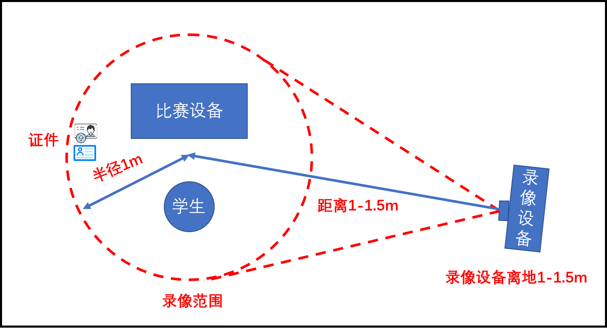
学校统一组织考点的学校应确保比赛过程中个人及比赛电脑周围至少1米范围内的声音和图像能清晰采集。手持身份证（护照）、学生证、教师工作证示意图如下所示。

2. 录屏要求
参赛选手录屏时须设置如下：
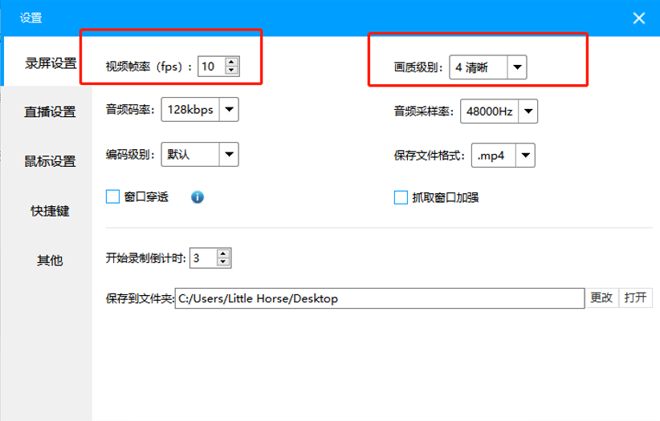

3.其他要求：
(1) 电脑端、手机端连入腾讯会议，开启电脑摄像头、手机前置摄像头，电脑端作为主机位，手机端作为辅机位。
(2) 主机位要求能完整看到选手的脸。
(3) 辅机位要求能够看到选手上半身、选手双手、文具、选手证件、以及电脑界面。
(4) 画面不得模糊、遮挡，否则以0分处理。
四、流程要求
1. 进场准备
比赛当天规定时间（上午8时）前，各参赛校及相关人员进入比赛场地，保障组工作人员创建本评审组腾讯会议，用短信通知本评审组参赛队联络员腾讯会议号。参赛队联络员回复指定手机号码确认：“信息技术应用创新赛项XXX（学校名称）参赛队已收到信息技术应用创新赛项腾讯会议号：※※※ ※※※ ※※※，X月XX日上午/下午X时前，做好一切准备。特此确认。” 在现场裁判的监督下开封赛题并录制视频，通过腾讯会议进入相应评审组并调试好所有设备。场内除了参赛选手、现场裁判、合作企业技术支持工程师、视频拍摄、转换、上传技术人员和腾讯会议视频连线技术人员之外，不得有其他人员在场；始终保持腾讯会议视频连线，并能全程监视决赛场所。参赛队按时用视频连线电脑登录腾讯会议，将成员名改为赛位号+队员编号。开启外接广角摄像头（一直到比赛全部事宜结束），由保障组工作人员、现场裁判、监督仲裁组人员等检查场所、场内人员。
- 身份核验
比赛当天8时，每个参赛队在规定时间内，通过腾讯会议与保障组工作人员单独连线，各参赛选手听从保障组工作人员的指挥，逐一在广角摄像头前展示人脸及本人身份证（护照）、学生证、指导教师工作证，保障组工作人员将截屏留存，完成参赛选手的身份核验。
3. 抽定赛位号
加密裁判按参赛队联络员姓氏笔画为序，在监督仲裁组的监督下，抽签决定参赛队的赛位号；每个参赛队使用赛位号进入竞赛专用腾讯会议。参赛团队负责人回复短信确认。抽定赛位号
4. 实时录制
由保障组工作人员在统一的时间点连线公布“比赛特定标识”，由各参赛校固定张贴（或书写）在视频录制始终可见位置。
5. 竞赛报告单上传
比赛结束后按题目要求将竞赛报告单在规定时间内上传至指定地址。
6. 录屏上传
录制好的视频文件分别以“赛项编号+赛项名称+模块号+加密代号.mp4”命名，采用MP4格式封装，不允许另行剪辑及配音，视频录制软件不限，采用H.264/AVC（MPEG-4 Part10）编码格式压缩；动态码流的码率不低于1024Kbps；分辨率设定为720×576（标清4:3拍摄）或1280×720（高清16:9拍摄）；采用逐行扫描（帧率25帧/秒）。音频采用AAC（MPEG4 Part3）格式压缩；采样率48KHz；码流128Kbps（恒定）。及时将XX段视频上传至比赛官网（使用新的用户名、密码），上传完成后利用预览功能自行检查所传视频完整性。同时发送到赛项指定邮箱（承办校负责）。上传截止时间为第一阶段结束后50分钟内；封闭和开封赛场录制视频上传为比赛日当天12点前。
7.完成竞赛
各参赛队在完成比赛全部事宜，并确认视频上传无误后，参赛队负责人回复指定手机号码确认：“信息技术应用创新赛项XXX（赛位号）参赛队已经完成比赛，特此确认。”
8.评审
根据比赛阶段流程要求，线下评审-现场裁判根据评分标准完成成绩评定；线上评审-裁判组通过网络评审各参赛队提交竞赛报告单，按照评审要求，依据评分标准打分（含机评-系统自动评分）。线下评审成绩和线上评审成绩由裁判长统计汇总。
9.成绩计算及公示
根据既定规则确定最终成绩，成绩评定方法依照赛项规程，并由监督仲裁组进行成绩复核。成绩公示时间为2小时。
10.成绩公布
闭幕式公布成绩并颁奖。

